PÍSNIČKOVÝ KOLOTOČ

Hudebně vzdělávací pořad určený pro děti od 1. – 5. ročníku základních škol. Tento díl je o tom, proč a jak vznikají písničky, jaké jsou, o čem jsou, ale také např. co je v písničce refrén i jaký je rozdíl mezi písní lidovou a umělou, rychlou a pomalou nebo smutnou a veselou. Je tedy velmi interaktivní, zábavný, ale zároveň výukový. Je možné jej zařadit i jako první díl naší ¨trilogie¨. V pořadu zazní jak písně z vlastní tvorby, tak písně lidové a umělé, známé dětem i učitelům. Děti si zahrají také na hudební porotu, některé písně zazpívají i sami na pódiu. Vše je opět doprovázeno poutavou projekcí. Délka pořadu je asi 60 minut. Možno i časově upravit dle potřeby.

Zde odkaz na krátký sestřih z pořadu:
https://youtu.be/kdq_rBDGLeU

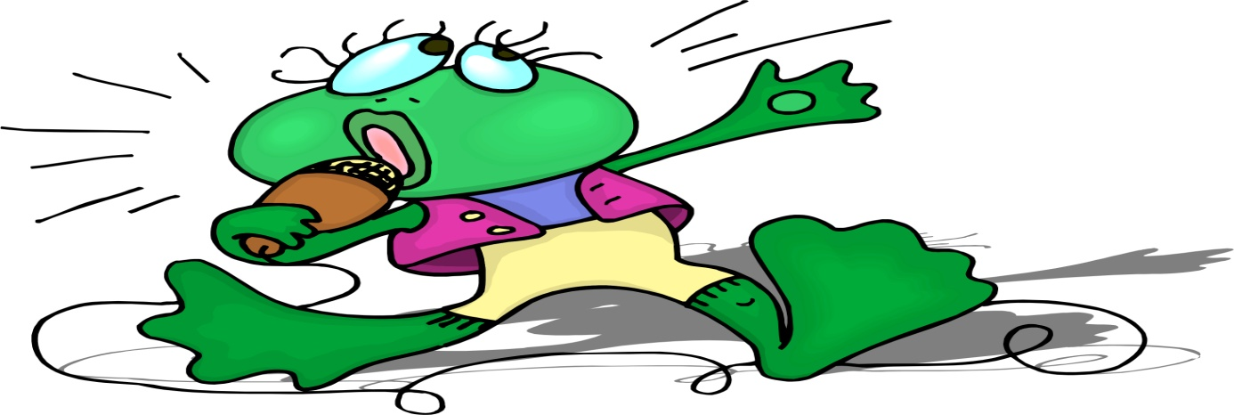

S pozdravem a přáním hezkého dne
D. Jenčík
manažer
Tel.: 606 643 405
Email: manager.jencik@seznam.cz

